Web 开发中几乎的平台都需要一个后台管理，但是从零开发一套后台控制面板并不容易，幸运的是有很多开源免费的后台控制面板可以给开发者使用，那么有哪些优秀的开源免费的控制面板呢？我在 GitHub 上收集了一些优秀的后台控制面板，并总结得出 Top 10。

1. AdminLTE

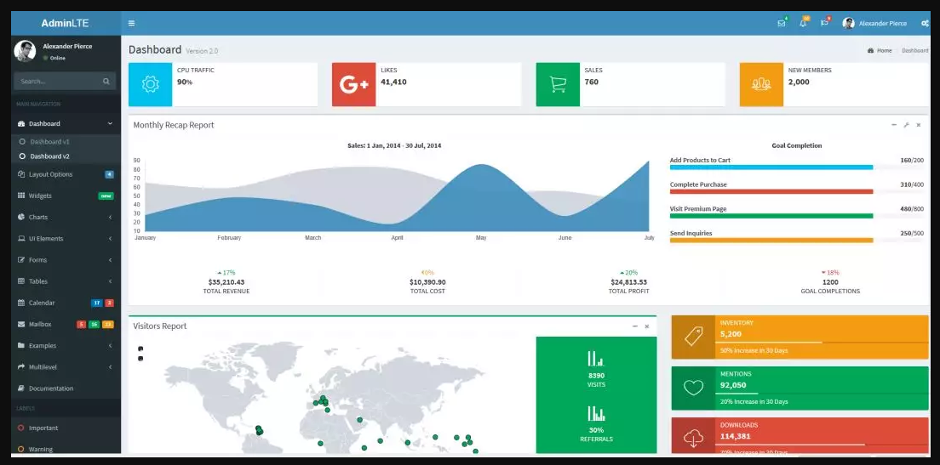

GitHub Star 数 24969 ， GitHub 地址：

https://github.com/almasaeed2010/AdminLTE

非常流行的基于 Bootstrap 3.x 的免费的后台 UI 框架。

2. vue-Element-Admin

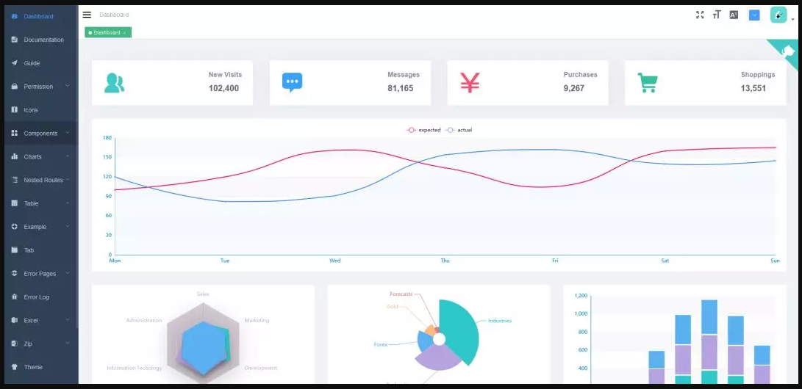

GitHub Star 数 19546， GitHub 地址：

https://github.com/PanJiaChen/vue-element-admin

一个基于 vue2.0 和 Eelement 的控制面板 UI 框架。

3. tabler

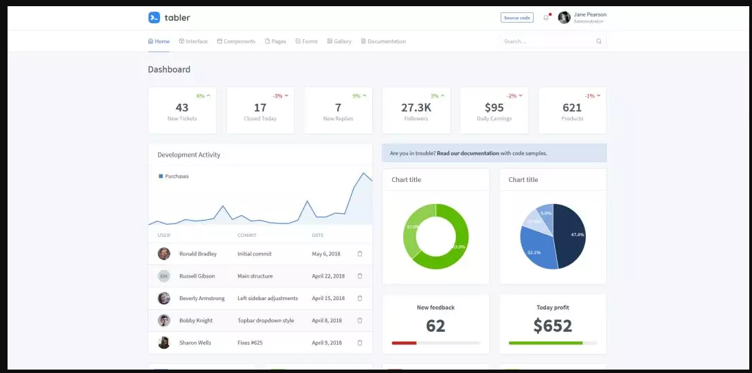

GitHub Star 数 15870， GitHub 地址：

https://github.com/tabler/tabler

构建在 BootStrap 4 之上的免费的 HTML 控制面板框架。

4. Gentelella

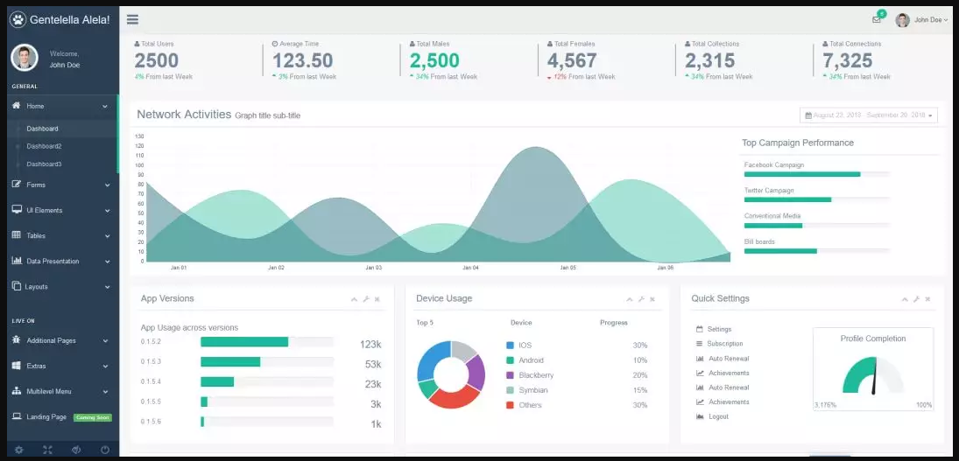

GitHub Star 数 15654， GitHub 地址：

https://github.com/puikinsh/gentelella

一个基于 Bootstarp 的免费的后台控制面板。

5. ng2-admin

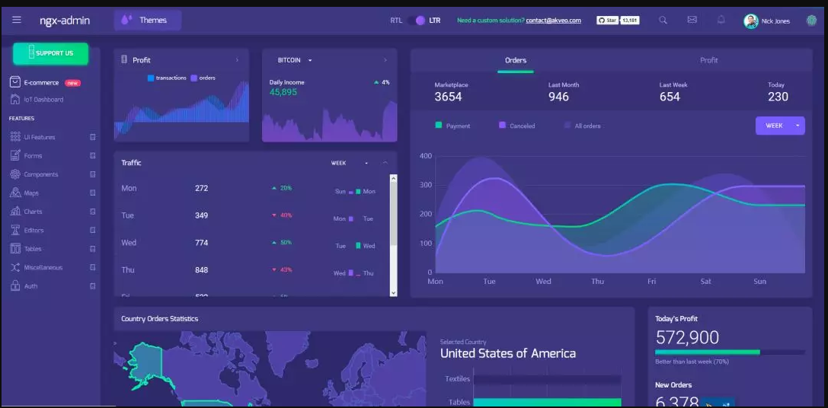

GitHub Star 数 13181， GitHub 地址：

https://github.com/akveo/ngx-admin

基于 Angular 2, Bootstrap 4 和 Webpack 的后台管理面板框架。

6. ant-design-pro

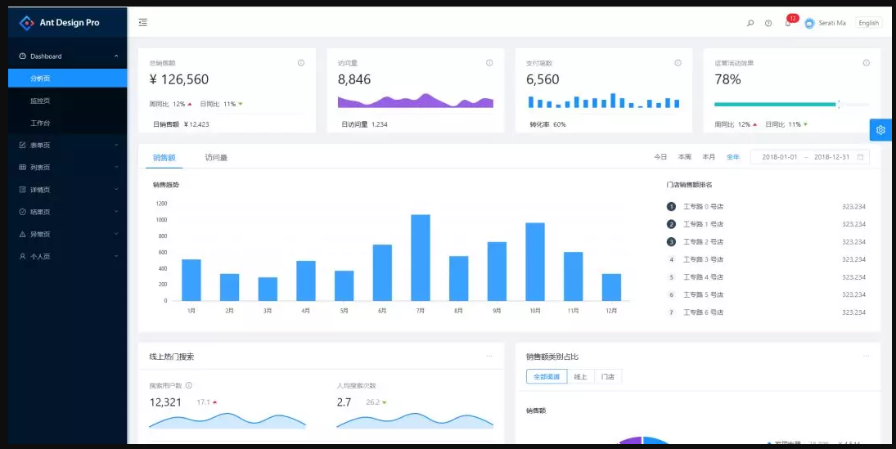

GitHub Star 数 12707，GitHub 地址：

https://github.com/ant-design/ant-design-pro

开箱即用的中台前端/设计解决方案。

7. blur-admin

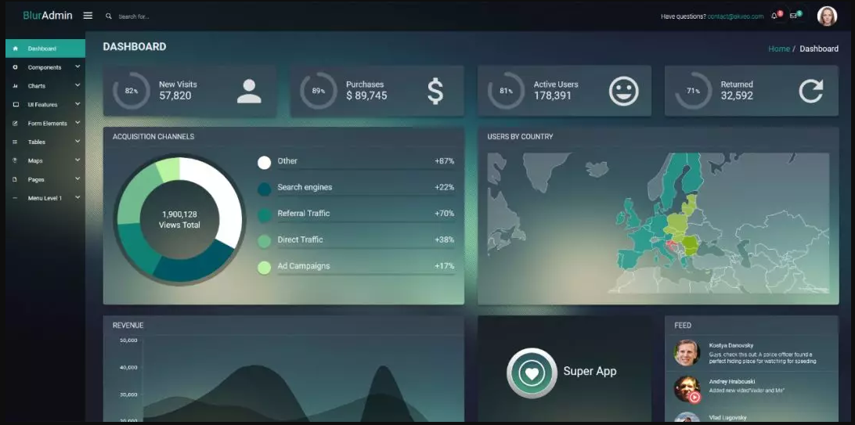

GitHub Star 数 9241，GitHub 地址：

https://github.com/akveo/blur-admin

基于 Angular 和 Bootstrap 的后台管理面板框架。

8. vue-admin

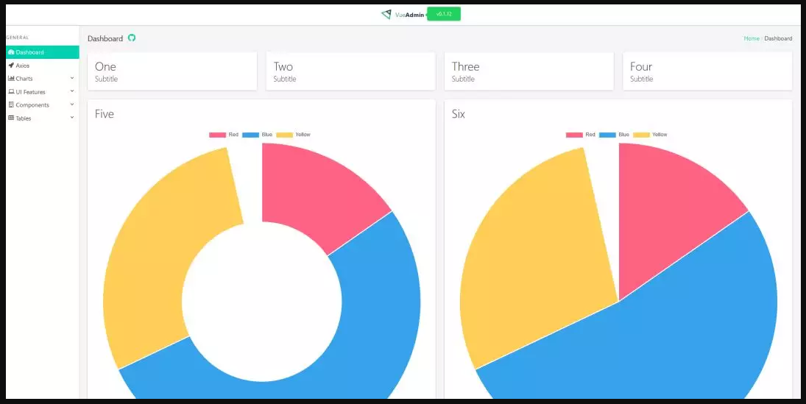

GitHub Star 数 8676，GitHub 地址：

https://github.com/vue-bulma/vue-admin

基于 Vue 和 Bulma 的控制面板。

9. iview-admin

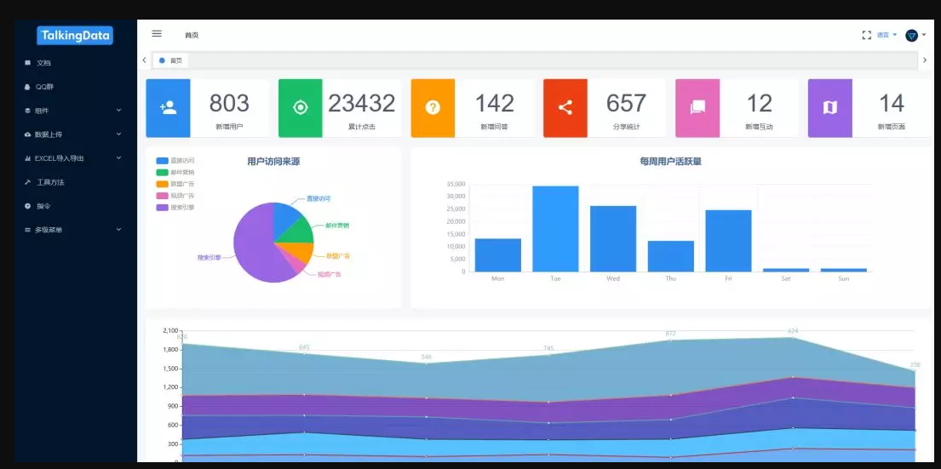

GitHub Star 数 8668，GitHub 地址：

https://github.com/iview/iview-admin

基于 iView 的 Vue 2.0 控制面板。

10. material-dashboard

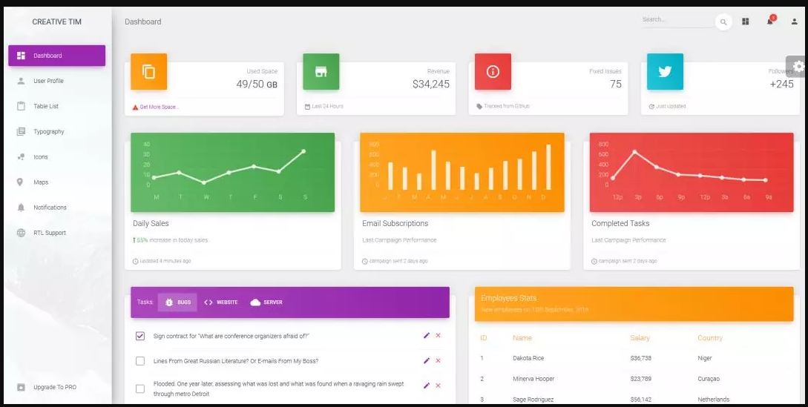

GitHub Star 数 7111，GitHub 地址：

https://github.com/creativetimofficial/material-dashboard

基于 Bootstrap 4 和 Material 风格的控制面板。

有了上面那几个开源项目，相信各位今后在接私活的时候能省下不少开发成本。